ОТЧЁТ
ПО ЛАБОРАТОРНОЙ РАБОТЕ № 8

ЧИСЛЕННОЕ РЕШЕНИЕ ВОЛНОВОГО УРАВНЕНИЯ

(Вариант 21)

Выполнил студент 3 курса ИП3
Туманов Дмитрий
Цель работы: усвоить сущность и методы решения линейного дифференциального уравнения 2-го порядка гиперболического типа.
Численное решение дифференциального уравнения в частных производных предполагает получение двумерной числовой таблицы приближенных значений Uij искомой функции U(t,x) с заданной точностью для некоторых значений аргументов xj ∈ [a, b], ti ∈ [c, d].
Численное решение таких дифференциальных уравнений находят методами конечных разностей. Погрешность решения оценивается величиной O(τ^p, h^q), где p, q - порядок аппроксимации метода.
Задание
Решить волновое уравнение
$$\frac{∂^{2}U}{∂t^{2}}=\frac{D^{2}∂^{2}U}{∂x^{2}}+ f\left(t,x\right)$$
явным методом и неявными методами второго порядка точности. Неявные схемы решать с помощью метода прогонки.
Исходные данные
№ вар. | Начальные условия | Граничные условия | D
21 | $$U(x,0)=x²; U_t(x,0)=1$$ | $$U(0,t)=0; U(1,t)=1$$ | 1
Решение
1. Выбор шагов сетки
Используются схемы второго порядка $O(τ²+h²).$ Для достижения $ε=0,01$ выбираем $h = 0,1 и τ = 0,1$, тогда $h² = τ² = 0,01$. Условие устойчивости явной схемы: $Dτ/h ≤ 1$. При $D=1$ получаем $Dτ/h = 1$, условие выполнено. Число узлов: $N=10, M=100$.
2. Точное решение
Введем $v = U - x$. Тогда граничные условия становятся однородными. Решение ищется в виде ряда Фурье по синусам. Для варианта 21 получаем:
$$U\left(x,t\right)=x + Σ\left[\left(A_{n}\cos\left(πnt\right)+B_{n}\sin\left(πnt\right)\right)\sin\left(πnx\right)\right],$$
$$A_{n}=\frac{4\left({\left(-1\right)}^{n}-1\right)}{π^{3}n^{3}}, B_{n}=\frac{2\left(1-{\left(-1\right)}^{n}\right)}{π^{2}n^{2}}.$$
Ряд усекается до 2000 членов для контроля точности.
3. Разностные схемы
1) Явная схема:
$$U_{i}^{\left\{j+1\right\}}=2U_{i}^{j}-U_{i}^{\left\{j-1\right\}}+r\left(U_{\left\{i+1\right\}}^{j}-2U_{i}^{j}+U_{\left\{i-1\right\}}^{j}\right), где r={\left(\frac{Dτ}{h}\right)}^{2}.$$
2) Неявная схема «верхний слой»:
$$-rU_{\left\{i-1\right\}}^{\left\{j+1\right\}}+\left(1+2r\right)U_{i}^{\left\{j+1\right\}}-rU_{\left\{i+1\right\}}^{\left\{j+1\right\}}=2U_{i}^{j}-U_{i}^{\left\{j-1\right\}}.$$
3) Неявная прямоугольная схема:
$$-\left(\frac{r}{2}\right)U_{\left\{i-1\right\}}^{\left\{j+1\right\}}+\left(1+r\right)U_{i}^{\left\{j+1\right\}}-\left(\frac{r}{2}\right)U_{\left\{i+1\right\}}^{\left\{j+1\right\}}=2U_{i}^{j}-\left(1+r\right)U_{i}^{\left\{j-1\right\}}+\left(\frac{r}{2}\right)\left(U_{\left\{i-1\right\}}^{\left\{j-1\right\}}+U_{\left\{i+1\right\}}^{\left\{j-1\right\}}\right).$$

4. Первый временной слой
Используется формула Тейлора второго порядка:
$$U_{i}^{1}=U_{i}^{0}+τψ\left(x_{i}\right)+\left(\frac{τ^{2}}{2}\right)\left(D^{2}φ^{''}\left(x_{i}\right)+f\left(0,x_{i}\right)\right).$$
$$Для φ\left(x\right)=x^{2}, ψ\left(x\right)=1, φ^{''}\left(x\right)=2 и f=0$$
получаем первый слой с точностью O(τ²).
5. Метод прогонки
Обе неявные схемы на каждом новом временном слое приводят к трехдиагональной системе $A_{i}y_{\left\{i-1\right\}}+B_{i}y_{i}+C_{i}y_{\left\{i+1\right\}}=F_{i}.$

В методе прогонки неизвестные связываются соотношением $y_{i}=α_{i}y_{\left\{i+1\right\}}+β_{i}.$
Прямой ход: $α_{1}=-\frac{C_{1}}{B_{1}}, β_{1}=\frac{F_{1}}{B_{1}}; α_{i}=-\frac{C_{i}}{B_{i}+A_{iα_{\left\{i-1\right\}}}}, β_{i}=\frac{F_{i}-A_{iβ_{\left\{i-1\right\}}}}{B_{i}+A_{iα_{\left\{i-1\right\}}}}.$
$$Обратный ход: y_{\left\{N-1\right\}}=β_{\left\{N-1\right\}}, y_{i}=α_{i}y_{\left\{i+1\right\}}+β_{i}.$$

Результаты численных расчетов
Вычисления выполнены на сетке $h = 0.1, τ = 0.1, r = 1$.
Схема | r | $$\max\left|u-uточн\right|$$
Явная | 1.00 | 0.000101
Неявная | 1.00 | 0.500091
Неявная прямоугольная | 1.00 | 0.390168
Дополнительно проведено сравнение решений в точке x = 0.5 в различные моменты времени.
t | Точное решение | Явная схема | Неявная схема | Прямоугольная
0.5 | 1.000 | 1.000 | 0.815 | 0.926
1.5 | 0.000 | 0.000 | 0.323 | 0.171
2.5 | 1.000 | 1.000 | 0.600 | 0.860
5.5 | 0.000 | 0.000 | 0.485 | 0.272
8.5 | 1.000 | 1.000 | 0.501 | 0.740
На рисунках приведены тепловые карты решений, трехмерные поверхности U(x,t) и сравнение профилей при t = 1.5.
Тепловая карта: точное решение
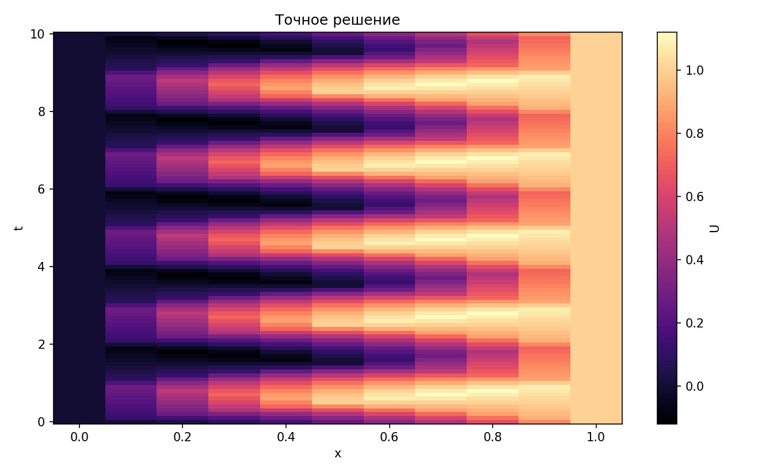
Тепловая карта: явная схема
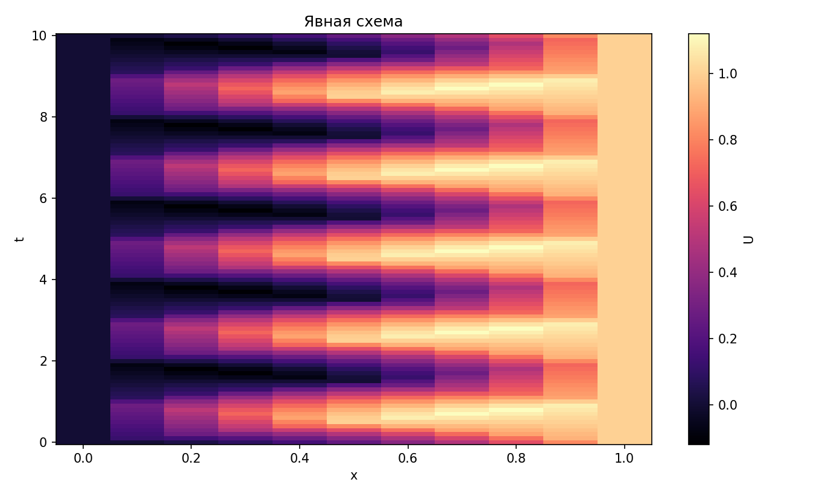
Тепловая карта: неявная схема
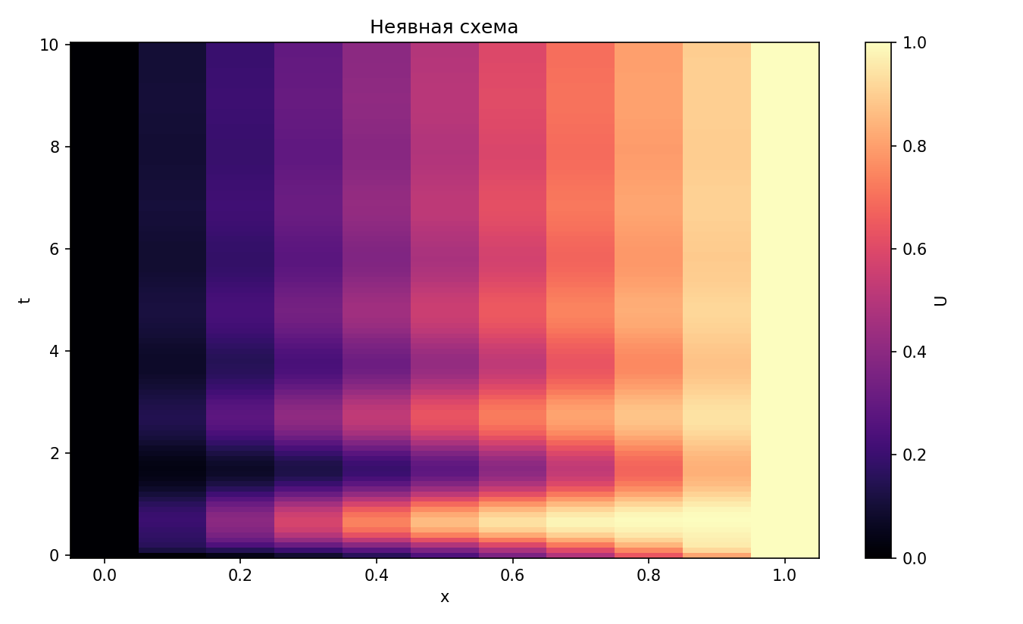
Тепловая карта: неявная прямоугольная схема
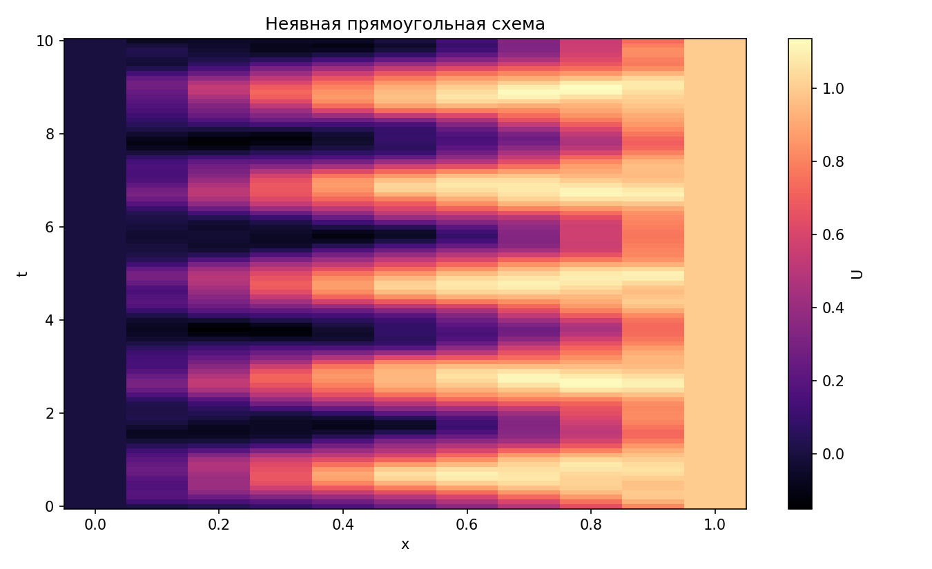
Трехмерная поверхность: явная схема
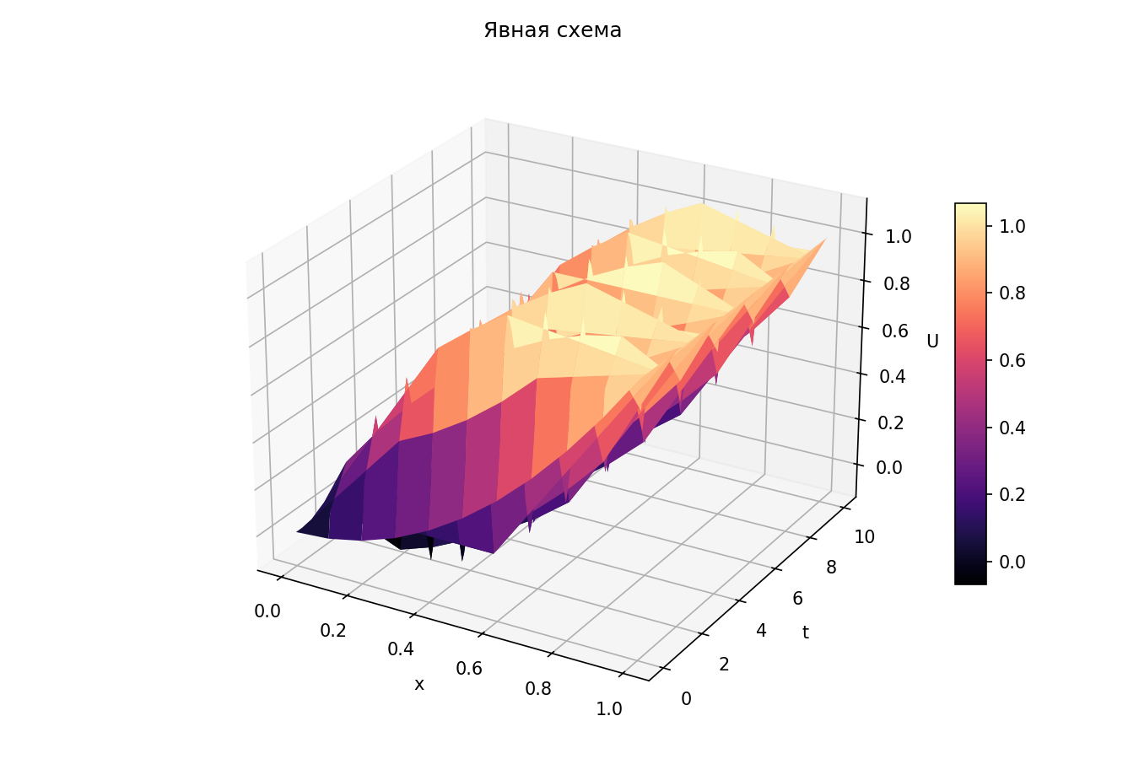
Трехмерная поверхность: неявная схема
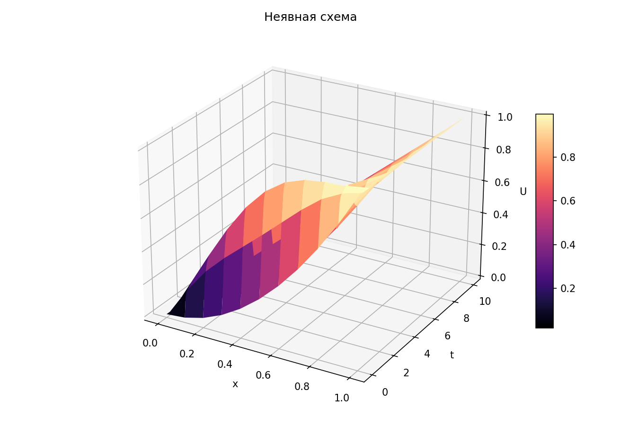
Трехмерная поверхность: неявная прямоугольная схема
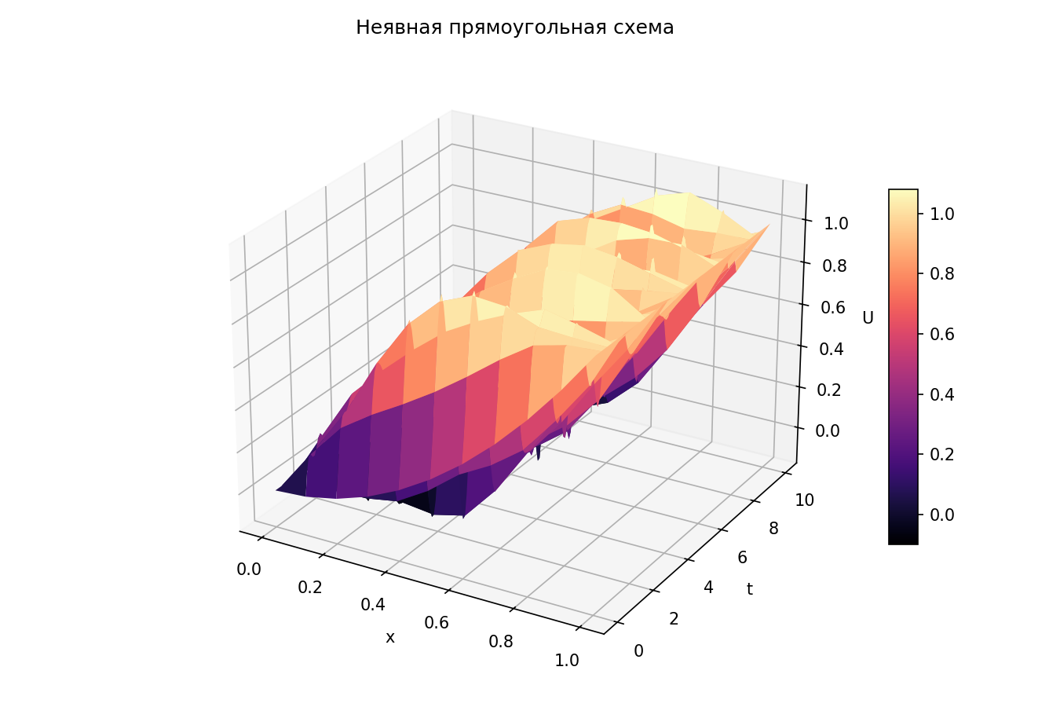
Сравнение профилей при t = 1.5
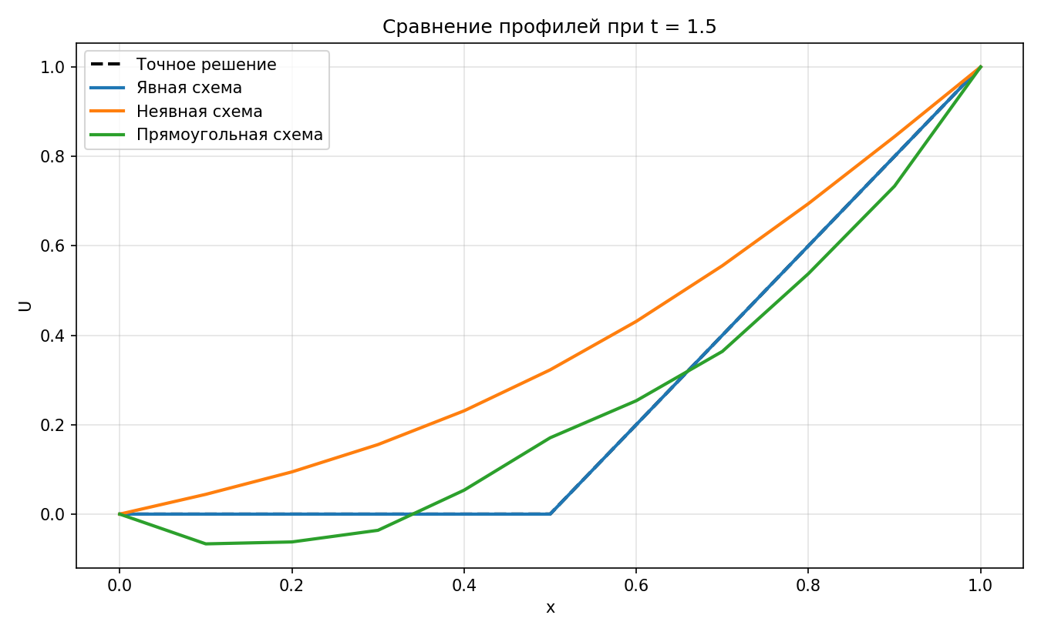
Вывод
В ходе лабораторной работы выполнено численное моделирование волнового уравнения. На основе требуемой точности и условия устойчивости явной схемы выбраны шаги сетки h=τ=0,1.
Реализованы три разностные схемы: явная, неявная с аппроксимацией на верхнем слое и неявная прямоугольная. Для решения трехдиагональных систем применен метод прогонки.
Сравнение с аналитическим решением показало, что явная схема при λ=1 дает наилучшую точность и удовлетворяет заданному критерию. Неявные схемы сохраняют качественное поведение решения, но на длинном интервале t ∈ [0,10] дают более заметное затухание и большую ошибку.

Исходный код:
import contextlib
import io
import json
from pathlib import Path
import matplotlib
import numpy as np
from docx import Document
from docx.enum.text import WD_ALIGN_PARAGRAPH
from docx.shared import Inches, Pt
from matplotlib import pyplot as plt
matplotlib.use("Agg")
BASE_DIR = Path(__file__).resolve().parent
NOTEBOOK_PATH = BASE_DIR / "8.ipynb"
DOCX_PATH = BASE_DIR / "8_Туманов.docx"
PLOTS_DIR = BASE_DIR / "plots"
X0 = 0.0
X1 = 1.0
T0 = 0.0
T1 = 10.0
D = 1.0
EPS = 0.01
H = 0.1
TAU = 0.1
NX = int(round((X1 - X0) / H))
NT = int(round((T1 - T0) / TAU))
R = (D * TAU / H) ** 2
EXACT_TERMS = 2000
X = np.linspace(X0, X1, NX + 1)
T = np.linspace(T0, T1, NT + 1)
def phi(x):
return x * x
def psi(x):
return np.ones_like(x, dtype=float)
def left_boundary(t):
return 0.0
def right_boundary(t):
return 1.0
def source(t, x):
return 0.0
def exact_value(x, t, terms=EXACT_TERMS):
n = np.arange(1, terms + 1, dtype=float)
sin_nx = np.sin(np.pi * n * x)
a_n = 4.0 * ((-1.0) ** n - 1.0) / (np.pi**3 * n**3)
b_n = 2.0 * (1.0 - (-1.0) ** n) / (np.pi**2 * n**2)
return x + np.sum((a_n * np.cos(np.pi * n * t) + b_n * np.sin(np.pi * n * t)) * sin_nx)
def build_exact_grid():
u = np.zeros((NT + 1, NX + 1))
for j, tt in enumerate(T):
for i, xx in enumerate(X):
u[j, i] = exact_value(xx, tt)
return u
def init_grid():
u = np.zeros((NT + 1, NX + 1))
u[0, :] = phi(X)
for j, tt in enumerate(T):
u[j, 0] = left_boundary(tt)
u[j, NX] = right_boundary(tt)
# Formula of Taylor expansion with second-order accuracy.
phi_second = 2.0
for i in range(1, NX):
u[1, i] = phi(X[i]) + TAU * 1.0 + 0.5 * TAU**2 * (D**2 * phi_second + source(0.0, X[i]))
return u
def solve_explicit():
u = init_grid()
for j in range(1, NT):
u[j + 1, 0] = left_boundary(T[j + 1])
u[j + 1, NX] = right_boundary(T[j + 1])
for i in range(1, NX):
u[j + 1, i] = (
2.0 * u[j, i]
- u[j - 1, i]
+ R * (u[j, i + 1] - 2.0 * u[j, i] + u[j, i - 1])
+ TAU**2 * source(T[j], X[i])
)
return u
def thomas(a, b, c, d):
n = len(d)
alpha = np.zeros(n)
beta = np.zeros(n)
result = np.zeros(n)
alpha[0] = -c[0] / b[0]
beta[0] = d[0] / b[0]
for i in range(1, n):
denominator = b[i] + a[i] * alpha[i - 1]
alpha[i] = 0.0 if i == n - 1 else -c[i] / denominator
beta[i] = (d[i] - a[i] * beta[i - 1]) / denominator
result[-1] = beta[-1]
for i in range(n - 2, -1, -1):
result[i] = alpha[i] * result[i + 1] + beta[i]
return result
def solve_implicit_upper():
u = init_grid()
size = NX - 1
for j in range(1, NT):
a = np.full(size, -R)
b = np.full(size, 1.0 + 2.0 * R)
c = np.full(size, -R)
d = np.zeros(size)
for i in range(1, NX):
d[i - 1] = 2.0 * u[j, i] - u[j - 1, i] + TAU**2 * source(T[j + 1], X[i])
d[0] -= a[0] * left_boundary(T[j + 1])
a[0] = 0.0
d[-1] -= c[-1] * right_boundary(T[j + 1])
c[-1] = 0.0
inner = thomas(a, b, c, d)
u[j + 1, 0] = left_boundary(T[j + 1])
u[j + 1, NX] = right_boundary(T[j + 1])
u[j + 1, 1:NX] = inner
return u
def solve_implicit_rectangle():
u = init_grid()
size = NX - 1
for j in range(1, NT):
a = np.full(size, -0.5 * R)
b = np.full(size, 1.0 + R)
c = np.full(size, -0.5 * R)
d = np.zeros(size)
for i in range(1, NX):
d[i - 1] = (
2.0 * u[j, i]
- (1.0 + R) * u[j - 1, i]
+ 0.5 * R * (u[j - 1, i - 1] + u[j - 1, i + 1])
+ TAU**2 * source(T[j], X[i])
)
d[0] -= a[0] * left_boundary(T[j + 1])
a[0] = 0.0
d[-1] -= c[-1] * right_boundary(T[j + 1])
c[-1] = 0.0
inner = thomas(a, b, c, d)
u[j + 1, 0] = left_boundary(T[j + 1])
u[j + 1, NX] = right_boundary(T[j + 1])
u[j + 1, 1:NX] = inner
return u
def max_abs_error(numeric, exact):
return float(np.max(np.abs(numeric - exact)))
def sample_at(u, x_value, t_value):
i = int(round((x_value - X0) / H))
j = int(round((t_value - T0) / TAU))
return float(u[j, i])
def plot_heatmap(u, title, filename):
PLOTS_DIR.mkdir(exist_ok=True)
x_mesh, t_mesh = np.meshgrid(X, T)
fig, ax = plt.subplots(figsize=(9, 5.5))
im = ax.pcolormesh(x_mesh, t_mesh, u, shading="auto", cmap="magma")
ax.set_xlabel("x")
ax.set_ylabel("t")
ax.set_title(title)
fig.colorbar(im, ax=ax, label="U")
fig.tight_layout()
path = PLOTS_DIR / filename
fig.savefig(path, dpi=150)
plt.close(fig)
return path
def plot_surface(u, title, filename):
PLOTS_DIR.mkdir(exist_ok=True)
x_mesh, t_mesh = np.meshgrid(X, T)
fig = plt.figure(figsize=(9, 6))
ax = fig.add_subplot(111, projection="3d")
surf = ax.plot_surface(x_mesh, t_mesh, u, cmap="magma", edgecolor="none")
ax.set_xlabel("x")
ax.set_ylabel("t")
ax.set_zlabel("U")
ax.set_title(title)
ax.view_init(elev=25, azim=-60)
fig.colorbar(surf, shrink=0.55, aspect=12)
fig.tight_layout()
path = PLOTS_DIR / filename
fig.savefig(path, dpi=150)
plt.close(fig)
return path
def plot_profile_comparison(exact, explicit, implicit_upper, implicit_rect, t_value, filename):
PLOTS_DIR.mkdir(exist_ok=True)
j = int(round(t_value / TAU))
fig, ax = plt.subplots(figsize=(9, 5.5))
ax.plot(X, exact[j], "k--", linewidth=2, label="Точное решение")
ax.plot(X, explicit[j], linewidth=2, label="Явная схема")
ax.plot(X, implicit_upper[j], linewidth=2, label="Неявная схема")
ax.plot(X, implicit_rect[j], linewidth=2, label="Прямоугольная схема")
ax.set_xlabel("x")
ax.set_ylabel("U")
ax.set_title(f"Сравнение профилей при t = {t_value}")
ax.grid(True, alpha=0.35)
ax.legend()
fig.tight_layout()
path = PLOTS_DIR / filename
fig.savefig(path, dpi=150)
plt.close(fig)
return path
def create_all_plots(exact, explicit, implicit_upper, implicit_rect):
return [
plot_heatmap(exact, "Точное решение", "heat_exact.png"),
plot_heatmap(explicit, "Явная схема", "heat_explicit.png"),
plot_heatmap(implicit_upper, "Неявная схема", "heat_implicit_upper.png"),
plot_heatmap(implicit_rect, "Неявная прямоугольная схема", "heat_implicit_rectangle.png"),
plot_surface(explicit, "Явная схема", "surface_explicit.png"),
plot_surface(implicit_upper, "Неявная схема", "surface_implicit_upper.png"),
plot_surface(implicit_rect, "Неявная прямоугольная схема", "surface_implicit_rectangle.png"),
plot_profile_comparison(exact, explicit, implicit_upper, implicit_rect, 1.5, "profile_t15.png"),
]
def compute_results():
exact = build_exact_grid()
explicit = solve_explicit()
implicit_upper = solve_implicit_upper()
implicit_rect = solve_implicit_rectangle()
errors = {
"Явная": max_abs_error(explicit, exact),
"Неявная": max_abs_error(implicit_upper, exact),
"Неявная прямоугольная": max_abs_error(implicit_rect, exact),
}
times = [0.5, 1.5, 2.5, 5.5, 8.5]
samples = []
for tt in times:
samples.append(
{
"t": tt,
"exact": sample_at(exact, 0.5, tt),
"explicit": sample_at(explicit, 0.5, tt),
"implicit": sample_at(implicit_upper, 0.5, tt),
"rectangle": sample_at(implicit_rect, 0.5, tt),
}
)
return exact, explicit, implicit_upper, implicit_rect, errors, samples
#%%
exact, explicit, implicit_upper, implicit_rect, errors, samples = compute_results()
plots = create_all_plots(exact, explicit, implicit_upper, implicit_rect)
print(f'Сетка: h={H}, tau={TAU}, NX={NX}, NT={NT}, r={R:.2f}')
print('Максимальные абсолютные погрешности:')
for name, value in errors.items():
print(f'{name}: {value:.6f}')
print()
print('Сравнение решений при x = 0.5:')
print(f"{'t':>6} {'exact':>10} {'explicit':>10} {'implicit':>10} {'rectangle':>12}")
for row in samples:
print(f"{row['t']:6.1f} {row['exact']:10.3f} {row['explicit']:10.3f} {row['implicit']:10.3f} {row['rectangle']:12.3f}")
print()
print('Графики:')
for plot in plots:
print(plot)

